Vivo Y67刷原生教程
本视频适合vivo Y67/Y67A/Y67L系列
注意事项：
无法使用电信卡，无法使用Home键，无法使用指纹解锁，无法使用相机，扬声器无声，手电筒无法使用
按照我的教程100%可以刷入
刷机包在视频教程评论区！
刷机包附上：https://pan.baidu.com/s/18tM34eUc5D0omVvuVr84Jw
视频教程：https://space.bilibili.com/163761853/#/
刷机流程
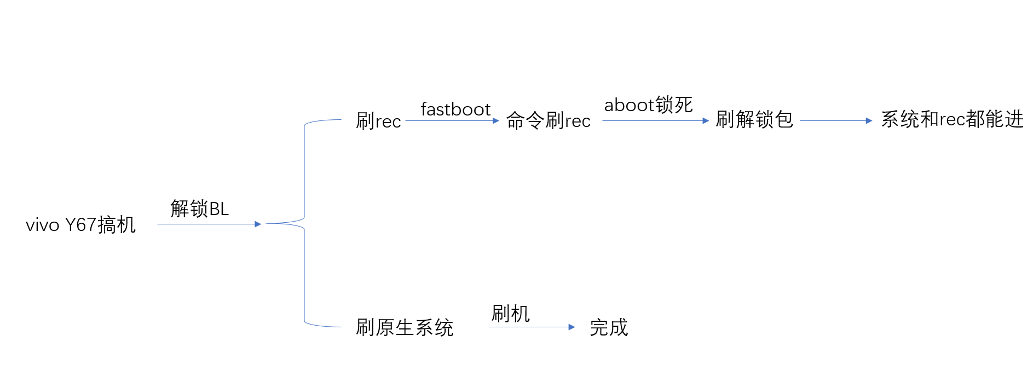

首先给电脑安装驱动，务必！
教程步骤:

- 解锁BL
首先我们安装ADB
建议安装在D盘
打开安装的ADB工具
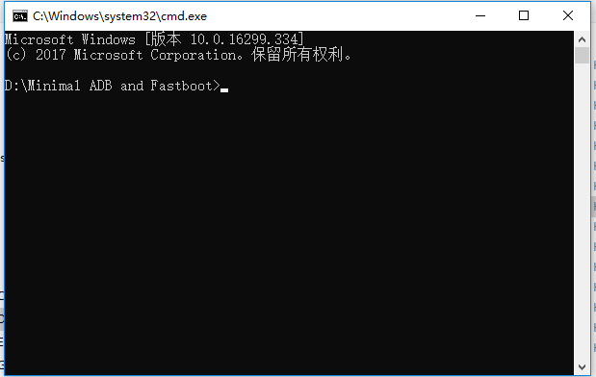
手机连接电脑，开启开发者调试，开启OEM解锁，允许电脑调试。
如果这都不会的话就不用弄了，后面更麻烦
执行第一条命令：fastboot devices
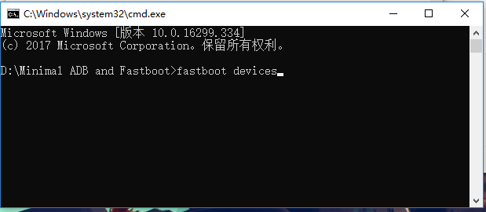
如果手机连接成功会显示一串序列号，没有显示的可以不管他
执行第二条命令：adb reboot bootloader
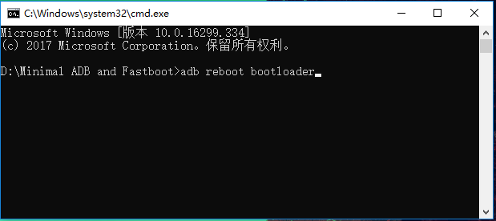
手机会自动进入Fastboot模式
执行第二条命令：fastboot oem unlock
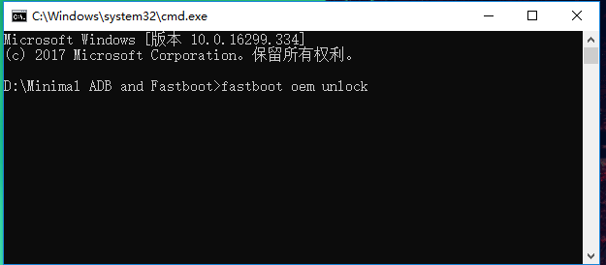
接下来按一下手机音量上键，手机解锁BL完成！

- 刷rec
手机在fastboot下用ADB执行命令：fastboot flash recovery E:\recovery.img
recovery.img文件建议放在E盘的根目录
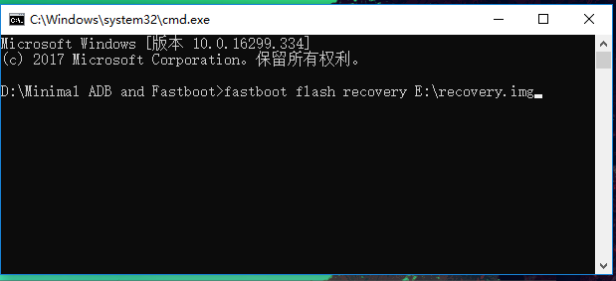
如果命令框里出现Okay那就说明刷入成功
刷入成功后让手机关机，然后打开工具
注意，务必关闭360等软件
将vivo_Y67_D文件下的
拖到 里面
点击
出现这个界面时就可以按住手机音量上键并插入数据线了
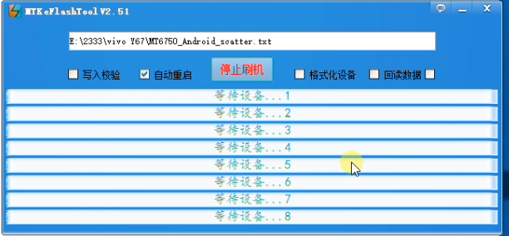
当进度条开始走动时就可以松手了，直到进度条走完并开机，我们的rec就完全刷完并可以正常进系统了

- 刷Lineage OS
手机处于关机状态，打开MTK eFlashTool V2.51.exe
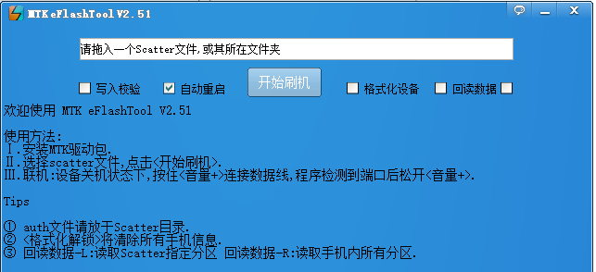
将vivo 67文件里的拖到
点击
出现这个界面时就可以按住手机音量上键并插入数据线了
当进度条开始走动时就可以松手了，直到进度条走完并开机，我们的Lineage OS就完全刷好了

教程结束！
本教程完全由青藤木子制作，包括系统和rec也是有本人制作
赏一杯咖啡吧！
支付宝：2213729927@qq.com
QQ：2213729927

